1. Настройка среды выполнения

Программа написана на языке Python.

На целевой ОС требуется установить интерпретатор Python версии не ниже 3.6

2. Установка ПО.

2.1. Распаковать архив с программой в целевую директорию.

2.2. Перейти в директорию и выполнить установку зависимостей:

$ pip install -r requirements.txt

3. Запуск

3.1. В командной строке: $ python migrate.py

4. Тестовый пример работы программы converterIMS

1. Запусть программу см.п.3.1

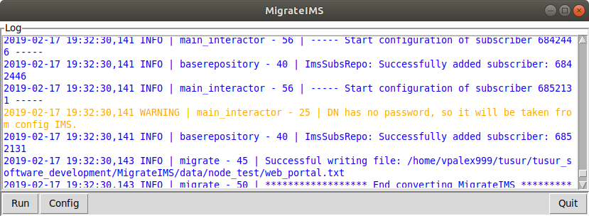

2. Настроить конфигурацию.

2.1. Нажать кнопку Config. В открывшемся модальном окне заполнить поля.

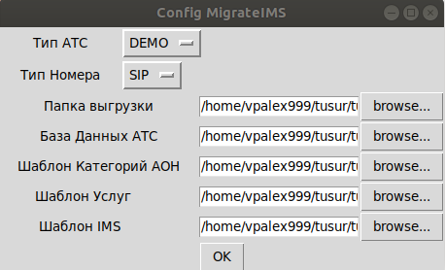

2.2. Тип АТС: DEMO

2.3. Тип Номера: SIP

2.4. Папка выгрузки: data/node_test

2.5. База Данных АТС: data/node_test/data/ATC_MAKET.xlsx

2.6. Шаблон категорий: data/node_test/config/category_set_fake_atc.json

2.7. Шаблон услуг: data/node_test/config/service_set_fake_atc.json

2.8. Шаблон IMS: data/node_test/config/config_fake_ims.json

2.9. Кнопка ОК — завершает конфигурацию и возвращает в основное окно.

3. Запуск конвертитования выполняется кнопкой Run.

Результатом обработки является формирование файла webportal.txt в пути выбора меню Папка выгрузки.

4. Логирование.

Центральное окно отображает лог процесса конвертирования.

Программа в процессе работы создаёт два лог-файла: migrate_debug.log и migrate_info.log

В главном окне отображается содержимое файла migrate_info.log